智慧健康养老服务与管理专业简介

一、培养目标
本专业坚持立德树人，德技并修，培养服务于积极应对人口老龄化国家战略和区域经济社会发展需要，能够践行社会主义核心价值，理想信念坚定，德智体美劳全面发展，具有人文情怀、公共意识、创新精神、国际视野，系统掌握现代康养理念、知识与技能，具备老年健康照护、评估、管理能力，康养活动设计组织能力及康养机构运营管理能力。能够在养老机构、社区综合为老服务中心、养老评估机构等健康养老领域的公共部门和企事业单位从事服务、管理与研究工作，德、智、体、美、劳全面发展的复合型、应用型高素质专业人才。
二、专业特色
智慧健康养老服务与管理专业为山东省民政厅重点扶持建设专业，济南市现代学徒制试点培育项目，2021年构建了护理、智慧健康养老服务与管理、康复专业的山东省护理康养高水平专业群，与护理、康复专业组成省级护理康养高水平专业群，师资和实训条件良好，已立项专业群资源库建设。
2024年我院智慧健康养老服务与管理专业与山东青年政治学院成立了三二贯通本科班。专业依托我院医药卫生类学校的优势，与康复、中医康复、针灸推拿、护理、营养等医学专业互为支撑，共同发展，以康养结合为优势，中西融合为特色，培养医养融合型养老服务与管理人才。我校与山东省立三院康复护理院、泰康之家、大家的家、金龄健康、建邦健康、闵善康养等多家医院、企业建立了校企合作关系和校外实训基地，并聘请有日本专业养老机构工作经历的教师担任相关核心课程，做到专任教师与企业兼职教师“双带头人制”。
三、师资队伍
护理康养专业教学团队为省级教学团队，山东省黄大年式教师团队。现有专兼职教师78人，其中高级职称18人，具有硕士研究生及以上学位32人，其中博士研究生2人，省级教学名师1人、省级优秀教师1人。“双师型”教师比例达到了92%。兼职教师均为三甲医院的护士长及养老机构高级管理人员，其中包括全国技术能手、全国民政系统劳动模范、山东省养老服务专家库专家等。
四、实训基地
1.校内实训基地：面积近1000平方米，建有老年活动策划室、老年居家护理实训室、老年评估实训室、老年康复实训室等。
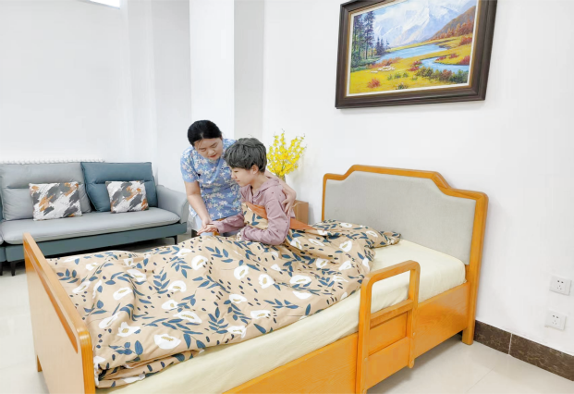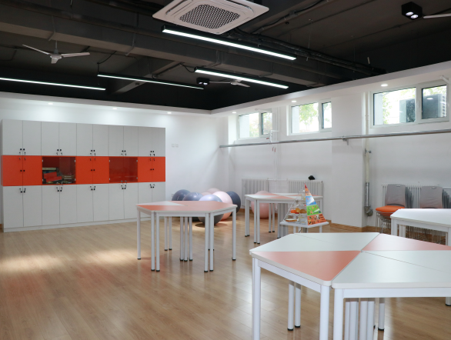
老年居家护理实训室 老年活动策划室
- 校外实训基地：已与山东省立第三医院康复护理院、泰康之家、闵善康养中心、金龄健康产业投资（山东）有限公司、大家的家、山东颐养健康产业发展集团有限公司、山东绿地幸福家综合服务有限公司、山东建邦健康产业发展有限公司等多家高端养老企业共建实训教学基地。

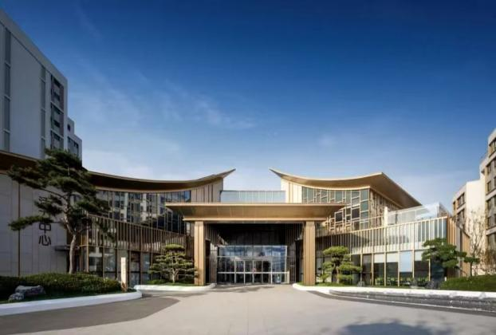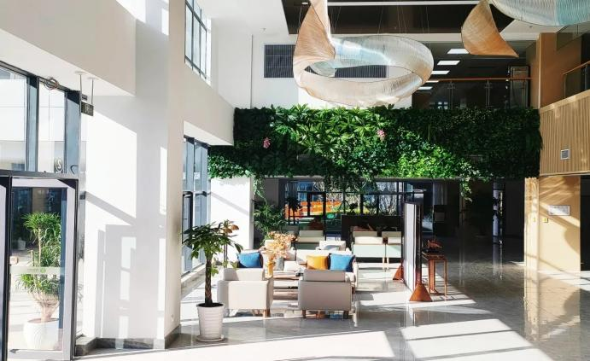
泰康之家儒园 闵善康养

五、创新创业与学历提升
1.创新创业大赛
智慧健康养老服务与管理专业学生近年来在创新创业比赛中崭露头角，屡创佳绩。该专业学生近年来踊跃参与各类创新创业大赛，取得了丰硕成果，项目“新型可穿戴式集尿袋”获2021年第十三届山东省大学生科技节“联桥杯”第二届山东省大学生医养健康创新创业大赛创意组一等奖；2022年山东省大学生科创精英挑战赛-创新创业竞赛一等奖，全国高校商业精英挑战赛“精创教育杯”创新创业竞赛山东省总决赛一等奖、二等奖，第十四届山东省大学生科技节医养健康创新创业大赛二等奖，第十四届山东省大学生科技节商业精英挑战赛“精创教育杯”三等奖，第十三届“挑战杯”建设银行山东省大学创业计划竞赛银奖；2023年第三届山东省大学生互联网＋康养旅游大赛二等奖。2024年一带一路暨金砖国家技能发展与技术创新大赛养老机构运营与管理赛项三等奖，第四届山东省大学生互联网＋康养旅游大赛二等奖、三等奖。
2.技能大赛
智慧健康养老服务与管理专业致力于教育教学改革及学生操作能力提升，一方面完善了“系赛-院赛-省赛-国赛”四级大赛体系，选拔优秀学生参加专业技能大赛；另一方面设立特色校内赛项，鼓励学生创新实践，为学生创新创业打下基础。2020年，学生在山东省职业院校技能大赛“健康与社会照护”赛项荣获三等奖。2021年，学生在山东省职业院校技能大赛“养老护理技能”赛项中荣获一等奖，同年获得山东省技能兴鲁职业技能大赛二、三等奖各一项。2022年，学生在全国职业院校技能大赛“养老护理技能”赛项中荣获二等奖、山东省职业院校技能大赛“养老护理技能”赛项二等奖。2023年，学生在山东省职业院校技能大赛高职组“健康养老照护”赛项荣获一等奖，山东省“技能兴鲁”职业技能大赛一等奖2项、二等奖3项、三等奖2项。2024年，学生在世界职业院校技能大赛“健康养老照护”赛项荣获金奖，山东省职业院校技能大赛“健康养老照护”赛项一等奖，山东省职业院校技能大赛“老年护理与保健”赛项一等奖，山东省职业院校技能大赛“社区服务实务”赛项二等奖。

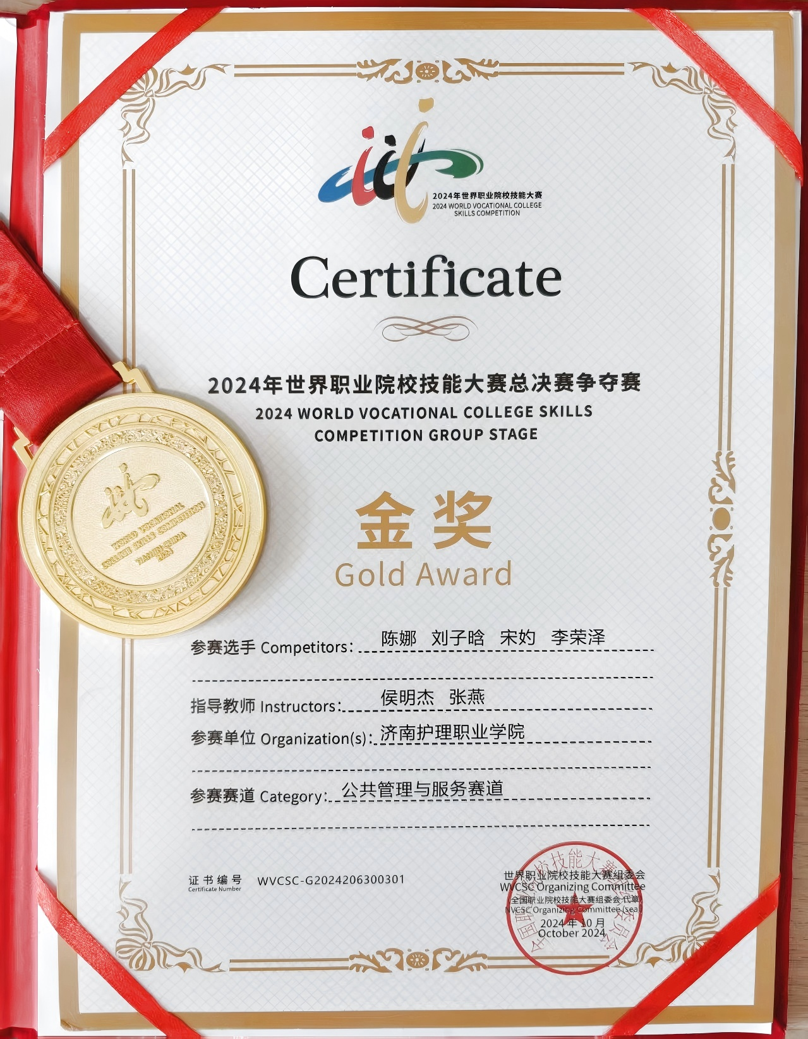  2024年世界职业院校技能大赛争夺赛金奖 | 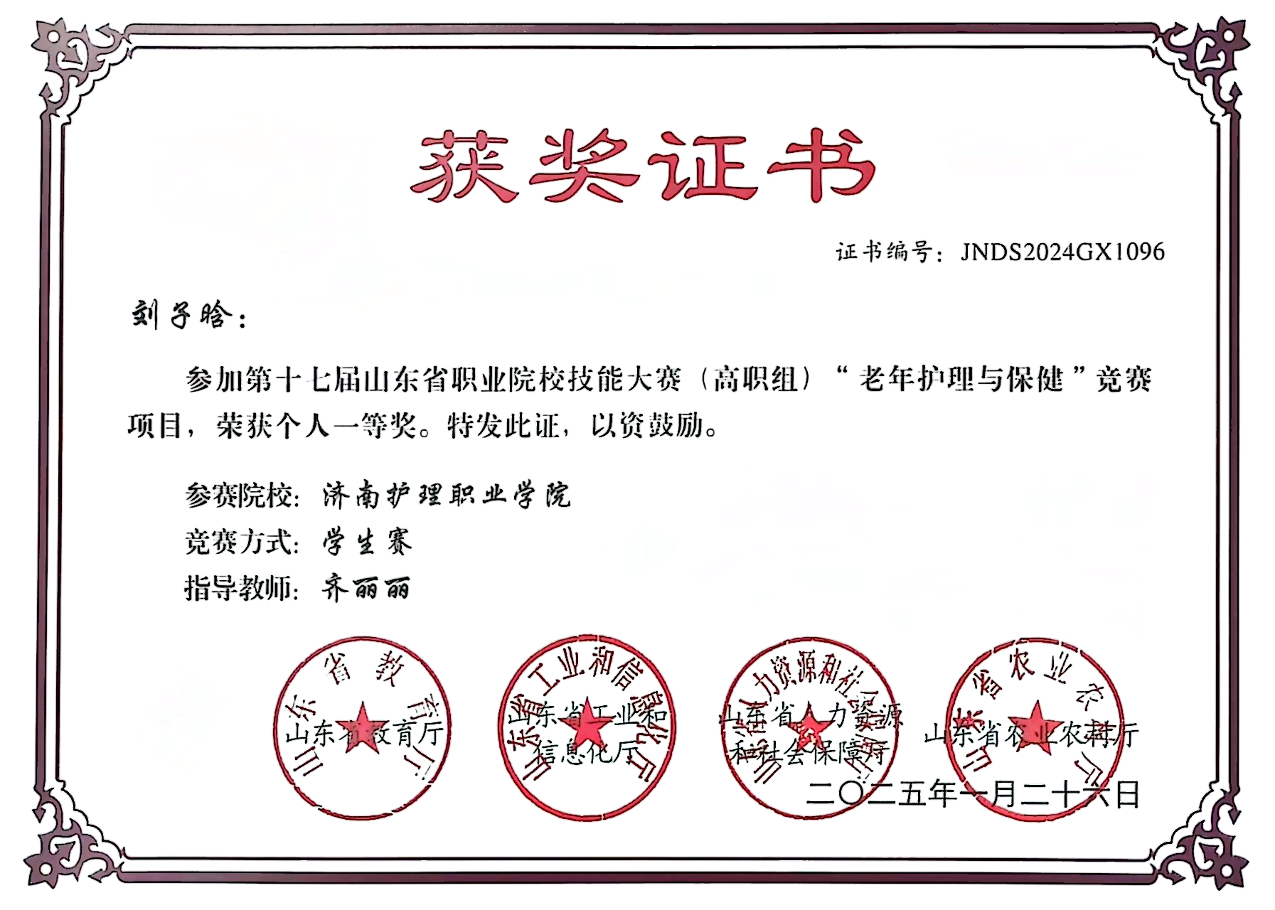  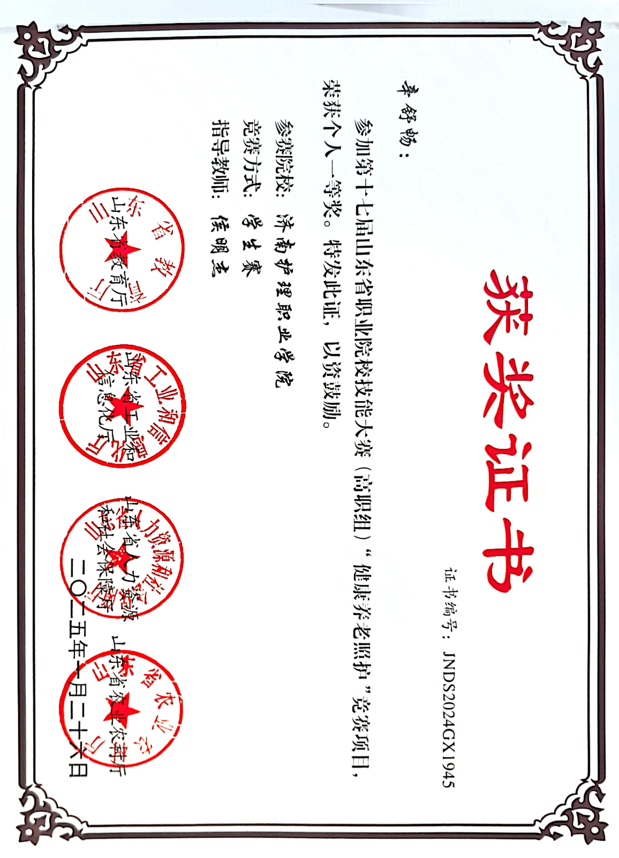
 | 山东省职业院校技能大赛一等奖
3.学历提升

学生毕业当年，可根据当年度国家教育部和山东省教育厅发布的专升本通知，报考养老服务与管理、健康服务与管理、社会工作等相关专业，参加全省统一的专升本考试。专升本毕业的学生，第一学历为本科学历。录取为我院智慧健康养老服务与管理三二贯通班的学生，经过转段考试合格后，可进入山东青年政治学院进行本科阶段学习。
六、职业培训
智慧健康养老服务与管理专业学生在校期间，可以报名考取教育部“1+X”职业技能等级证书，目前开设的有老年照护（中级）、失智老年人照护（中级）、家庭保健按摩（中级）职业技能等级考核，也可以考取养老护理员（高级）证书、健康照护师（高级）证书。
七、丰富多彩的专业校园文化活动
各类专业活动丰富多彩：每两周一次主题党团活动，依托专业社团开展丰富的社会服务及专业实践活动，各类文体社团活动等。丰富多彩的专业活动不断提高智慧健康养老服务与管理专业教学质量和学生职业技能水平，培养学生的思维能力、动手能力和实践创新能力，丰富了学生的日常文化生活，为学生的求学生涯增光添彩。
八、招生政策
夏季高考考生需参加山东省统一组织的文化课考试。考生按照山东省教育招生考试院高职（专科）填报志愿的时间段登录省招考院网站填报济南护理职业学院高考志愿。
春季高考考生需参加山东省统一组织的文化考试和技能测试。考生按照山东省教育招生考试院高职（专科）填报志愿的时间段登录省招考院网站填报济南护理职业学院高考志愿。
注：各专业招生计划以教育招生考试院批复为准。
九、贫困生资助
学院通过奖、贷、助、补、免等多种资助方式帮助学生完成学业。家庭经济困难学生可申请助学贷款、“绿色通道”、奖助学金、学费减免、勤工助学等资助项目。资助条件和标准由学院根据学生家庭经济情况，按照省财政厅、省教育厅等5部门《山东省学生资助资金管理办法》（鲁财科教〔2022〕17 号）以及学院相关规定执行。
十、收费标准
学费标准按照《山东省发展和改革委员会 山东省财政厅 山东省教育厅关于规范完善高校学费收费政策的通知》(鲁发改价格〔2023〕559号)文件执行。退费按照国家和省相关规定执行。
十一、联系方式
系部负责人：王惠礼 联系方式：13864116206
专业负责人：张燕 孟浩然 联系方式：15854827662 18366106080
招生咨询电话：（0531）58164412、59532205、59822206

